Atividade de Educação Física

Professor: Márcio

Brincadeiras: Amarelinha

Riscar com giz no chão é a forma mais conhecida de fazer a amarelinha
1. Cada jogador precisa de uma pedrinha.
2. Quem começar joga a pedrinha na casa marcada com o número 1 e vai pulando de casa em casa, partindo da casa 2 até o céu.
3. Só é permitido pôr um pé em cada casa. Quando há uma casa ao lado da outra, pode pôr os dois pés no chão.
4. Quando chegar no céu, o jogador vira e volta pulando da mesma maneira, pegando a pedrinha quando estiver na casa 2.
5. A mesma pessoa começa de novo, jogando a pedrinha na casa 2.
6. Perde a vez quem:
· Pisar nas linhas do jogo
· Pisar na casa onde está a pedrinha
· Não acertar a pedrinha na casa onde ela deve cair
· Não conseguir (ou esquecer) de pegar a pedrinha na volta
7. Ganha quem terminar de pular todas as casas primeiro.

Exemplos:
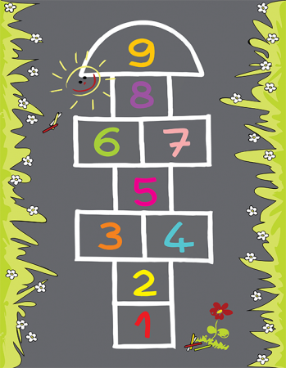

Atividade para brincar com a família

